JUST – Opis usposabljanja:
Sodelovalne in komunikacijske veščine

Naslov | Sodelovalne in komunikacijske veščine
Ključne besede | Skupina; Sodelovalne veščine; Komunikacija.
Avtor | Ud’A
Jezik | angleščina
Cilji | Cilj modula predstaviti udeležencem kako vzpostaviti in graditi odnose s sodelavci, jih naučiti kako vzpostaviti dobro komunikacijsko dinamiko z drugimi ter izpoljšati njihovo spodobnost razumevanja ljudi in situacij v kontekstu organizacij.
Učni izidi | - Boljše razumevanje sodelavcev in dinamike skupine;  - Znanje, kako se soočiti in premagati konflikt, ko se pojavi;  - Razumeti kako delati v skupini z ustvarjanjem dobrega sodelovanja in komunikacije
Področje usposabljanja | Poslovni bonton
 | Digitalne spretnosti
 | Mehke veščine | X
 | Pametno delo
Kazalo vsebine | Modul 1: Ustvarjanje sodelovalnega in komunikativnega okolja  Enota 1: Sodelovalne in komunikacijske veščine  Sekcija 1: Sodelovalne veščine.  Sekcija 2: Komunikacijske veščine.  Enota 2: Kako doseči, da me drugi razumejo  Sekcija 1: Kako doseči, da me drugi razumejo  Sekcija 2: Oblikovanje vsebine sporočila  Enota 3: Uvajanje veščin sodelovanja in komunikacije  Sekcija 1: Vaja za izboljšanje sodelovanja in komunikacije
Vsebina usposabljanja | Modul 1: Ustvarjanje sodelovalnega in komunikativnega okolja  Enota 1: Sodelovalne in komunikacijske veščine  - Oba koncepta sta tesno povezana.  - Gre za sodelovanje z drugimi pri skupnem cilju.  - Sodelovanje in komunikacija sta ključnega pomena pri timskem delu, v različnih delovnih okoljih, disciplinah in področjih.  - Spodbujajo zaupanje, zadovoljstvo in zavezanost v delovnem okolju (Sousa-Poza & Sousa-Poza, 2000). V zameno so ti napovedovalci boljše kakovosti življenja nasploh. (Kun & Gadanecz, 2022).  - Individualne spremenljivke, kot so osebnostne lastnosti, lahko vplivajo na to področje, vendar pa se jih da prav tako naučiti.  Sodelovalne veščine  - Prepričevanje: spreminjanje ali vplivanje na vedenje, prepričanja ali odnos nekoga ali skupine do druge ideje, osebe ali dogodka.  - Kompromis: sklepanje kompromisov ali odrekanje nečemu z namenom doseganja zadovoljivo skupno pot. Nekaterim je zelo enostavno, drugi se s tem težje spoprijemajo.  - Viharjenje idej: posebno komunikacijsko orodje za organiziranje in privabljanje članov tima za sestanek in deljenje idej.  - Diplomacija: sposobnost prenosa sporočila in prepričevanja ljudi, da spremenijo svoje stališče, ne da bi pri tem poškodovali odnose.  - Fleksibilnost: učinkovito prilagajanje na kratkoročne spremembe, da bi uspešno rešili nepričakovane težave ali naloge. Hitra in mirna prilagoditev je ključna za prilagodljivost.  - Pozitivnost: ustvarja zdravje – fizično, socialno in psihološko. Sestavljena je iz pozitivnih čustev in temelji na medsebojnem razumevanju. Zadovoljujoča je za vse vpletene strani.  - Dolgoročno razmišljanje: gre za to, da se počutimo samozavestno pri razvoji vizionarskih idej in zavestno delamo usmerjeni v prihodnost.  - Zanesljivost: predstaviti resnične in zanesljive informacije  - Pogovor in mediacija na delovnem mestu: za reševanje nesporazumov ali konfliktov na delovnem mestu  - Spoštovanje: biti iskren, odprt in vljuden, prijazen, izogibati se negativizmu.  - Odgovornost: sprejemanje odgovornosti za izide lastnih odločitev, vključno z uspehi in neuspehi  - Delegiranje: prenos nalog na vašo ekipo, hkrati pa spremljanje napredka.  - Zaupanje: ključni element za vodilne in ne vodilne, ki gradi zaupanje, pripadnost in povečuje verodostojnost.  Komunikacijske veščine  Družbena komunikacija in osebni prostor  - Osebni prostor je dinamična razdalja in usmerjevalna komponenta medosebnih odnosov relations (Gifford, 2007).  - Veliko osebnih in situacijskih vplivov se prepleta s preferencami za določene medosebne razdalje. Na primer, moški imajo večje osebne prostore.  - Privlačnost in sodelovanje običajno vodita do manjših medosebnih razdalj, medtem ko manj pozitivni konteksti, kot so stigmatizacija in neenak status, vodijo do večjih razdalj. Ko je fizično okolje manj prostorno, se izberejo večje medosebne razdalje.  - Obstajajo kulturne razlike v medosebnih razdaljah (npr. Costa, 2010), vendar pa druge dejavnike pogosto spreminjajo kulturne preference.  Pragmatika komuniciranja  Temeljne značilnosti komunikacije, ki imajo medosebne posledice (cf. Watzlawick et al. (2011):  - NEMOGOČE JE NEKOMUNICIRATI  - INTERAKCIJA MED VSEBINO IN ODNOSOM  - OCENA ZAPOREDJA V DEJSTVIH  - SIMETRIJA IN KOMPLEMENTARNOST V INTERAKCIJAH  Nemogoče je nekomunicirati:  - Vsako vedenje je oblika komunikacije!  - Ker vedenje nima nasprotja (ne-vedenje ne obstaja), je nemogoče ne komunicirati.  - Tudi če se izogibamo komunikaciji (npr. nezavedna uporaba neverbalne komunikacije ali strategije simptomov), gre za obliko komunikacije. „Strategija simptomov“ pripisuje našo tišino (molk) nečemu, kar je izven našega nadzora, kar pomeni, da je ne komunicirati nemogoče.  - Primeri strategije simptomov so zaspanost, glavobol in opitost. Tudi obrazni izrazi, digitalna komunikacija in tišina (molk)se lahko analizirajo kot oblika komunikacije s strani prejemnika.  Vsaka komunikacija vsebuje vsebinski in odnosni vidik:  - Vsaka komunikacija vsebuje, poleg besed, tudi dodatne informacije. Te informacije temeljijo na tem, kako govorec želi, da ga razumejo, ter kako sam vidi svoje razmerje s prejemnikom sporočila.  - Razmerje je poveljevalni del sporočila oziroma kako ga izražamo na ne verbalni ravni.  - Vsebina je tisto, kar povemo na verbalni ravni.  - Zmožnost interpretacije obeh vidikov je ključnega pomena pri razumevanju tega kar sporočevalec sporoča.  - Relacijski vidik interakcije imenujemo meta-komunikacija. Meta-komunikacija je komunikacija o komunikaciji.  - Relacijska sporočila so najpomembnejši element komunikacije.  Narava razmerja je odvisna od prekinitev komunikacijskih procedur partnerjev:  - Tako pošiljatelj kot prejemnik informacij različno strukturirata tok komunikacije in zato vsak svoje vedenje med komunikacijo interpretira le kot reakcijo na vedenje drugega (tj. vsak partner misli, da je drugi krivec za določeno vedenje).  - Prekinitev komunikacijskih postopkov pomeni razčlenjevanje dogajanja v zaporedju dogodkov s pripisovanjem vzroka enemu in posledice drugemu.  - V situaciji komunikacije se, če se zgodi ena stvar, vedno zgodi še nekaj drugega.  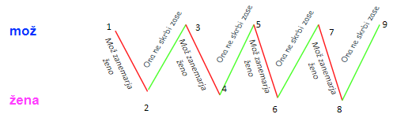  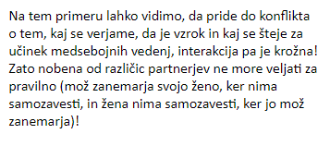  Medsebojna komunikacija med ljudmi je lahko simetrična ali dopolnilna  - Ta aksiom se nanaša na meta-komunikacijo z dvema glavnima komponentama, imenovanima simetrična in komplementarna izmenjava.  - Simetrična izmenjava je interakcija, ki temelji na enaki moči med komunikatorji.  - Komplementarna izmenjava je interakcija, ki temelji na razlikah v moči.  - Znotraj teh dveh izmenjav so trije različni načini uporabe: ena navzgor, ena navzdol, in ena navzkrižno.  - Pri komunikaciji enega navzgor skuša en komunikator pridobiti nadzor nad izmenjavo tako, da prevladuje v celotni komunikaciji.  - Pri komunikacij en navzdol je nasprotni učinek. Komunikator poskuša nekomu prepustiti nadzor nad interakcijo ali se podrediti.  - Končno sporočilo je enostranska komunikacija . Ta komunikacija poskuša nevtralizirati situacijo.  - To se imenuje tudi prehodno, če samo en komunikator poskuša uporabiti ta slog.  - Ko dva komunikatorja uporabljata isti slog ena navzgor, ena navzdol ali ena čez, je to simetrično.  - Če si nasprotujeta, gre za dopolnjevanje.  - Ta aksiom nam omogoča razumeti, kako lahko interakcijo dojemamo glede na stil komuniciranja, ki ga uporablja komunikator.  Neverbalna komunikacija (NVC)  Telesna komunikacija, drugače kot besede in jezik.  Kategorizacija NVC (npr., Parajezik)  Parajezik je sestavljen iz neverbalnih elementov, ki spremljajo govor. Vključuje:  - Način govora (znan tudi kot prozodične značilnosti)  - Glasnost, višina, intonacija, hitrost podajanja, artikulacija, ritem  - Zvoki, ki jih oddajamo poleg govora  - Smeh, jok, zehanje, vzdihovanje, kričanje, kašljenje  - Polnili med premori „ummm“, „torej“’  - Prazni premori  - Fizični videz (samo pomisliti morate na ogromne industrije, povezane z zgornjimi primeri, da prepoznate kulturni pomen fizičnega videza). Zmožnost telesa, da sporoča vidike posameznikove identitete, je tisto, zaradi česar se tako zavedamo svojega fizičnega videza.  Funkcije NVC  NVC ima posebno pomembno vlogo pri vzpostavljanju in vzdrževanju odnosov, sicer znano kot afektivna funkcija.  - Na tem področju osebne komunikacije se bolj zanašamo na NVC  - Pogledi, pogledi, spremembe orientacije dajo drugim vedeti, kakšen odnos želimo imeti  - NVC uporabljamo za vzpostavitev obojestransko sprejemljive ravni intimnosti).  - Zamenjava in urejanje jezika (tj. vlogo NVC pri spreminjanju pomena stavka je mogoče raziskati z 'izvajanjem' naslednjega stavka na različne načine).  Komunikacijske kompetence  Kompetenten komunikator bo:  - Prepoznal in uporabljal različne verbalne in neverbalne sloge, saj so primerni za različne družbene situacije.  - Prepoznal razmerje med verbalnimi in neverbalnimi elementi v komunikaciji  - Kompenziral morebitne napačne interpretacije v komunikaciji z drugimi  Enota 2: Kako doseči, da me drugi razumejo  Mintovo piramidno načelo: kako biti prepričljiv v poslovnem komuniciranju  Komunikacija je resna stvar: način izražanja idej v vsakem delovnem okolju lahko naredi razliko prav tako kot tehnično znanje in poznavanje področja.  Velike ideje se zdijo res velike zaradi načina, kako so predstavljene.  V kontekstu tega bo v naslednjih nekaj diapozitivih predstavljenih nekaj nasvetov in trikov, ki vam bodo pomagali obvladovati umetnost komuniciranja ter kako profesionalci strukturirajo in predstavljajo svoja sporočila na učinkovit in prepričljiv način.  Govorili bomo o Minto piramidnem principu, ki ga je formalno razvila Barbara Minto - diplomantka poslovne šole Harvard in svetovalka pri podjetju McKinsey od leta 1963 do 1973.  Mintovo piramidno načelo: vprašanje učinkovitosti in uspešnosti  Zelo verjetno je, da se boste kmalu po začetku svoje poklicne poti znašli v situaciji, ko boste morali predstaviti svojo "kristalno čisto" idejo svojemu nadrejenemu, potencialnemu partnerju ali potencialnemu stranki.  Predpostvljajmo, da je vaš sogovornik zelo zaposlen in morda ne bo mogel (ali želel) nameniti več kot nekaj minut svojega dragocenega časa.  Vaš največji interes je maksimirati kakovost časa, ki ga imate na voljo s svojim občinstvom, pri tem pa ne "žrtvovati" nobenih podrobnosti, ki vodijo do vaših zaključkov. Pravila so preprosta:  - Začnite z vprašanjem:  - ne izgubljajte časa s podrobnostmi  - preidite na bistvo in poskrbite, da bodo vaša ključna sporočila jasna že od samega začetka  - predstavite izjavo in se premaknite naprej…  - Razvrstite svoje podporne argumente v skupine.  - Idealno je, da jih imate največ tri, razen če je strogo potrebno vključiti več.  - Ne pozabite, da želite biti kadar koli čim bolj jedrnati in celoviti.  - Strukturirajte podporne ideje  - Ponovno: najbolje je imeti največ tri ideje za vsak argument.  - Poskrbite, da jih potrdite z zanesljivimi in kvantitativno usmerjenimi podatki.  - Vaše argumente želite narediti trdne in zanesljive.  Mintovo piramidno načelo: vizualna predstavitev  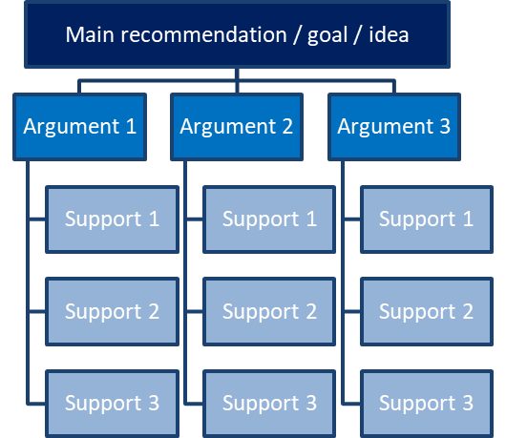  Na koncu naj bi vizualni prikaz vašega nastopa izgledal takole:  Vir: McKinsey Alumni Centre  Dodatni nasveti za uporabo Mintovega načela:  - ČASOVNI RED: V primeru, obstujoče vzročno-posledične povezave med vašimi argumenti/poročili, poskrbite, da poudarite osnovno zaporedje dogodkov.  - STRUKTURNI RED: Razpravo razčlenite na posamezne misli. Bolj natančni boste, lažje bo vašemu sogovorniku razumeti vaše razmišljanje.  - RED POMEMBNOSTI: Poskrbite, da bodo vaše misli izražene zaporedno po pomembnosti.  Mintovo piramidno načelo v kombinaciji s principom MECE  MECE je sistematičen okvir za reševanje problemov, ki ga uporabljajo vrhunska svetovalna podjetja, da razčlenijo zelo kompleksne in sofisticirane težave na njihove osnovne komponente.  Ko se problem (poslovni izziv) razdeli na osnovne komponente, je veliko lažje oceniti in ovrednotiti ustrezne možnosti, ki se lahko uporabijo za določen problem.  Kratica MECE pomeni:  - Mutually - Vzajemni  - Exclusive - Ekskluzivno  - Collectively - Kolektivno  - Exhaustive - Izčrpno  Enota se ne sme pojaviti v več kot eni kategoriji…  …a vse kategorije skupaj vključujejo vse enote.  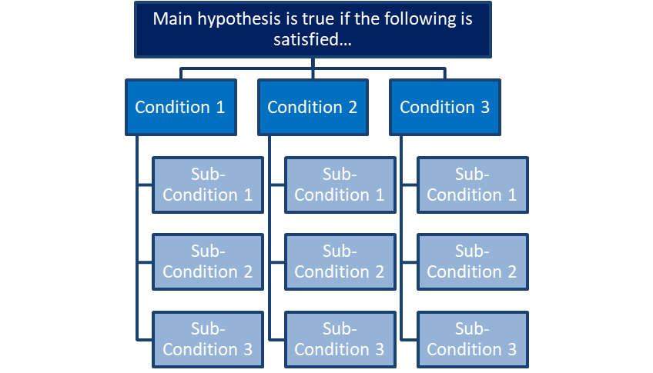  Oblikovanje vsebine sporočila  Učinkovita komunikacija se začne že s tem, ko oblikujete in strukturirate verbalno in pisno komunikacijo.  Obvladovanje MECE in Minto principov je le češnja na torti pri poslovni komunikaciji. Obstaja veliko preprostih trikov na katere se lahko zanesete, da boste bolj učinkoviti, jasni in jedrnati v svoji vsakodnevni komunikaciji s sodelavci, strankami in nadrejenimi. Te vrste priporočil lahko razdelimo na dve kategoriji:  VSEBINA  Pomen:  • konkretna informacija, ki jo delite  • kako pomembne se informacije zdijo  • jasnost ključnih sporočil  OBLIKOVANJE  Pomen:  • jasnost informacij  • kako so informacije razumljive in nedvoumne  • kako samoumevne so informacije v podpornih dokumentih  Točne, natančne in jasne informacije.  VSEBINA  - Vsaka komunikacija naj se začne s temo. Poskrbite, da bo sogovornik vedno obveščen o čem govorite (npr. vedno posodobite zadevo vaših elektronskih sporočil).  - Objasnite vsak kos informacij, ki bi lahko pomagal sogovorniku bolje razumeti kontekst določene situacije.  - Bodite zelo jasni in natančni pri določanju rokov in skrbno izberite osebe, ki jim dodelite določeno nalogo.  - Ne puščajte prostora za prosto interpretacijo.  - Iz sporočila odstranite odvečne podrobnosti.  OBLIKOVANJE  - Uporabljajte preprost in dostopen jezik, še posebej pri tehničnih zadevah.  - Pripravite seznam oziroma naredite odstavke, da bodo teme, ki jih obravnavate jasno predstavljene.  - Govorite počasi in pogosto vzemite kratke pavze: tako boste lahko ocenili vtis, ki ga puščate svoji publiki.  - Ko se približujete zaključkom poskrbite za jedrnat in celosten povzetek.  - Pripravite dnevni red: prepričajte se, da ste razumljivi, natančni in zanesljivi.  Enota 3: Uvajanje sodelovalnih veščin in komunikacije  Vaja za izboljšanje sodelovanja in komunikacije  Kdo sem?  Skupina se razdeli v pare. Vsak posameznik opiše del sebe (kratek opis česa pomembnega, kar vam bo pomagalo odgovoriti na vprašanje "kdo ste").  Oseba, ki je z vami v paru naj posluša vaš opis in nato naj to isto nalogo opravi tudi sama. (čas 5 minut).  Vodja vas povabi, da se predstavite na takšen način, da se pretvarjate, da ste druga oseba, ki govori v prvi osebi.  Povzetek  - Komunikacija in njeno upravljanje imata številne oblike in načine.  - Mintovo piramidno načelo za pisanje in razmišljanje.  - MECE okvir za sistemsko reševanje problemov.  - Neverbalna komunikacija je bistvena sestavina komunikacije.  - Spodbujanje zaupanja, zadovoljstva, sodelovanja in zavezanosti na delovnem mestu so zaščitni dejavniki za boljšo kakovost življenja.  - Pripadati skupini pomeni ne samo vedeti, kako se v komunikacijskem smislu strateško povezovati z drugimi, ampak tudi vedeti, kako poslušati potrebe drugih.
Glosar | Pragmatika komuniciranja: Iz grščine "pragma", kar pomeni "stvar", "opravljeno". V tem kontekstu označuje komunikacijo, razumljeno v njenem praktičnem vidiku, to je vpliv komunikacije - v tem primeru medosebne komunikacije - na človeško vedenje.  Sodelovanje: Etimološko združevanje "cum-laborare" (iz antične latinščine) nakazuje, da gre za "postavljanje ob bok" in "povezovanje" dveh ali več različnih in ločenih predmetov, katerih različna identiteta mora biti ohranjena in cenjena. Različni subjekti (npr. posamezniki, skupine, organizacije) bi morali doseči kakovostno komunikacijo, da bi premagali medsebojne predsodke in sprožili občutke zaupanja. Sodelovanje pomeni operativno razsežnost, ki proizvaja resničnost.  Neverbalna komunikacija: Je tip komunikacije, ki poteka preko neverbalnih znakov, kot so pogledi, obrazna mimika, geste. Je interaktiven proces posredovanja informacij in sporočil, ki presega pomenski jezik.  Delovno okolje: To se nanaša na vse materialne pogoje in socialne odnose, ki sestavljajo organizacijo in njene člane.  Osebni prostor: Osebni prostor je dinamična komponenta razdalje in orientacije medosebnih odnosov. Ne nanaša se le na fizični vidik, temveč tudi na vdiranje drugih dražljajev, kot so hrup, deljenje čustev med ljudmi, prevelika količina informacij ali stalne prekinitve v naših trenutkih samote ali intimnosti.
Samoevalvacija (vprašanja in odgovori izbirnega tipa) | 1. Katera vrsta izmenjave je osnovana na enakih močeh med komunikatorji?  - Simetrična.  - Komplementarna.  - Hierarhična.  2. Katera od teh je funkcija neverbalne komunikacije?  - Vzpostavljanje odnosov.  - Ne regulira jezika.  - Nobeden od odgovorov ni pravilen.  3. Kompetenten komunikator… (dopolnite stavek)  - Kompenzira napačne interpretacije v komunikaciji.  - Ve samo, kako uporabljati prepričevanje.  - Daje težo hierarhičnim odnosom.  4. Kateri stavek definira koncept osebnega prostora?  - Osebni prostor je dinamična distanca in orientacijski element medosebnega odnosa.  - Osebni prostor določa meje znotraj katerih je mogoče uveljavljati izključno lastno vlogo.  - Osebni prostor je vedno definiran. Se ne spreminja skozi čas, ampak vedno definira odnos med nadrejenim in podrejenim.
Bibliografija | - Costa, M. (2010). Interpersonal distances in group walking. Journal of Nonverbal Behavior, 34(1), 15-26.  - Gifford, R. (2007). Environmental psychology: Principles and practice. US: Optimal Books.  - Kun, A., & Gadanecz, P. (2022). Workplace happiness, well-being and their relationship with psychological capital: A study of Hungarian Teachers. Current Psychology, 41(1), 185-199.  - Sousa-Poza, A., & Sousa-Poza, A. A. (2000). Well-being at work: a cross-national analysis of the levels and determinants of job satisfaction. The journal of socio-economics, 29(6), 517-538.  - Watzlawick, P., Bavelas, J. B., & Jackson, D. D. (2011). Pragmatics of human communication: A study of interactional patterns, pathologies and paradoxes. New York: Norton & Company.
Viri (videoposnetki, reference) | n/a.

